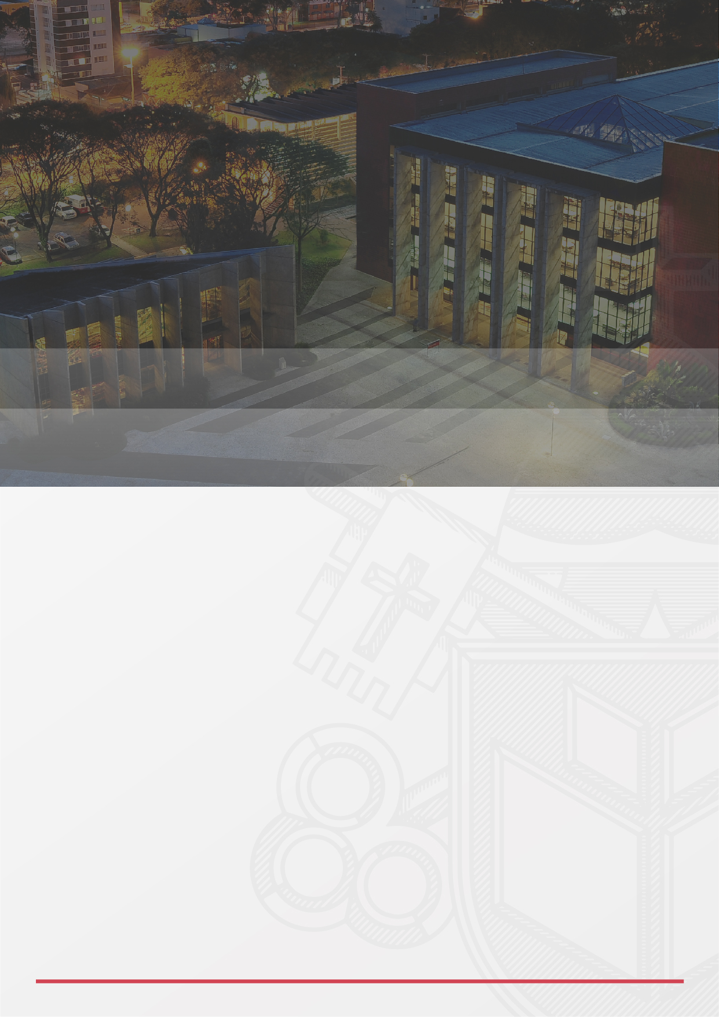


Pitch de projeto
Apresente a sua ideia!
ATIVIDADE
Nenhuma entrada de sumário foi encontrada.

Pitch de projeto
  - Apresente a sua ideia!
Nesta primeira etapa vamos definir os objetivos e os riscos do seu projeto.
Então, seu primeiro passo será responder as questões do Pitch de Projeto, lembre-se de que deve ser um projeto de desenvolvimento de um produto de software.
Responda as seguintes perguntas:
- Qual problema você propõe a resolver?
- Por que esse problema é relevante?
- Como as pessoas o resolveram?
- Que soluções o mercado oferece?
- Por que sua alternativa é a melhor?
- Quais os benefícios da sua solução?

- Qual problema você propõe a resolver?
O problema que nosso software exclusivo visa resolver é otimizar a gestão do estoque na loja Milani Materiais de Construção, levando em consideração suas operações únicas, requisitos específicos de armazenamento e fluxos de trabalho personalizados. O objetivo é fornecer uma solução de gerenciamento de estoque que se integre perfeitamente à forma como a loja Milani opera, melhorando a eficiência, reduzindo custos e minimizando as perdas de vendas devido a problemas de estoque.

- Por que esse problema é relevante?
Este problema é altamente relevante, uma vez que a Loja Milani Materiais de Construção enfrenta desafios específicos devido à singularidade de suas operações. Isso resulta em uma gestão inadequada do estoque, causando ineficiência operacional, aumento de custos e perda de vendas. A relevância está na necessidade de uma solução personalizada que se adapte completamente à forma de operação da loja, visando aprimorar eficiência e lucratividade, uma vez que o sistema atual não consegue lidar eficazmente com essas particularidades.

- Como as pessoas o resolveram?
As lojas de materiais de construção com operações únicas geralmente enfrentam dificuldades na busca de soluções prontas para uso. Muitas vezes, recorrem a sistemas de gestão genéricos que não conseguem se adaptar efetivamente às necessidades da loja. Algumas tentam adaptar soluções existentes, mas isso pode ser complexo e custoso.

- Que soluções o mercado oferece?
O mercado oferece uma variedade de sistemas de gestão para lojas, inclusive alguns direcionados especificamente ao setor de construção, no entanto, ainda não são personalizados o suficiente para atender às operações únicas da Loja Milani Materiais de Construção. As soluções genéricas não conseguem lidar de forma eficaz com os requisitos específicos dessa loja.

- Por que sua alternativa é a melhor?
Nossa alternativa é a melhor porque é projetada exclusivamente para a loja Milani Materiais de Construção. Nosso software será desenvolvido sob medida para atender às operações, fluxos de trabalho e requisitos específicos da loja. Isso garante que o sistema se integre perfeitamente e melhore a eficiência, economize custos e elimine problemas de estoque.

- Quais os benefícios da sua solução?
Os benefícios da nossa solução personalizada incluem:
- Adaptação completa às operações da loja Milani Materiais de Construção.
- Melhoria significativa na eficiência operacional.
- Redução de custos devido à otimização dos processos.
- Minimização de perdas de vendas devido a problemas de estoque.
- Suporte contínuo para garantir a eficácia da solução ao longo do tempo.
Nossa solução personalizada visa atender às necessidades específicas da loja Milani Materiais de Construção, garantindo uma gestão de estoque altamente eficiente e personalizada.

